คู่มือการ Install Program Engineering Journal

ขั้นตอนที่ 1

ใส่แผ่น CD เข้าไปในเครื่องจะพบโปรแกรมสำหรับ Install 3 โปรแกรมได้แก่

1. jdk-7u9-windows-i586.exe
2. mysql-5.0.51b-win32.exe
3. setupJournal.exe

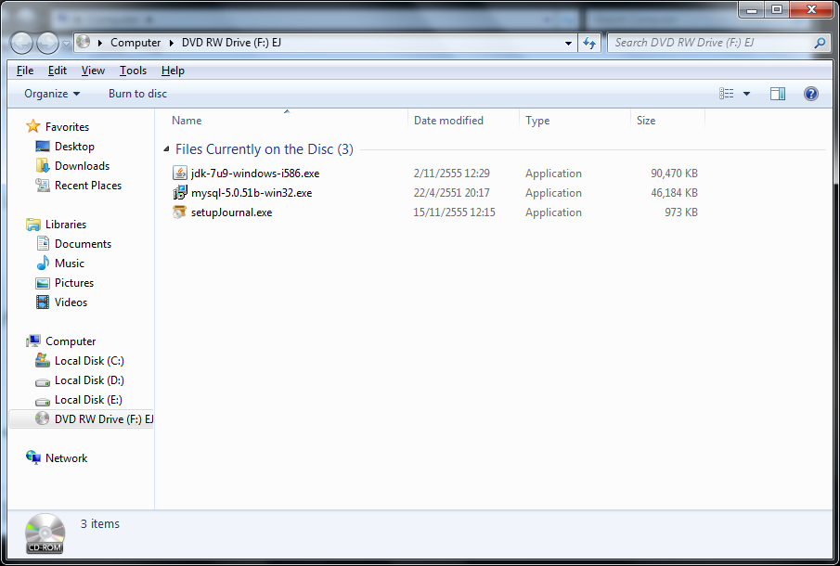  
  
ขั้นตอนที่ 2

\*หมายเหตุ ในขั้นตอนการลงโปรแกรมจำเป็นจะต้องลงตามลำดับที่ถูกต้องดังนี้

1. jdk-7u9-windows-i586.exe
2. mysql-5.0.51b-win32.exe
3. setupJournal.exe
   1. ดับเบิ้ลคลิกที่ jdk-7u9-windows-i586.exe

รอสักครู่จะมีหน้าต่างขึ้นให้เรากด Next

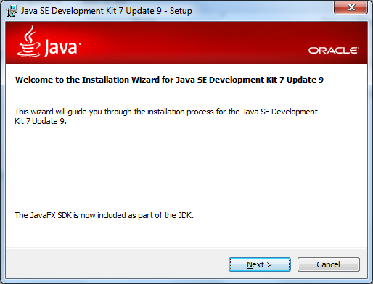

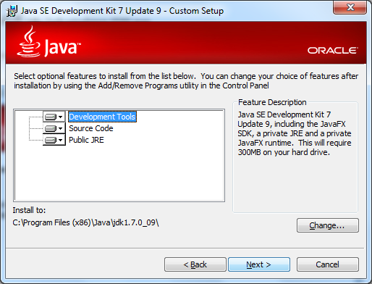

พาถึงหน้านี้ไม่ต้องปรับอะไรกด Next ต่อไปเลย โปรแกรมจะทำการ Install รอสักครู่ โปรแกรมจะขึ้นหน้าต่าง ต่อไปนี้

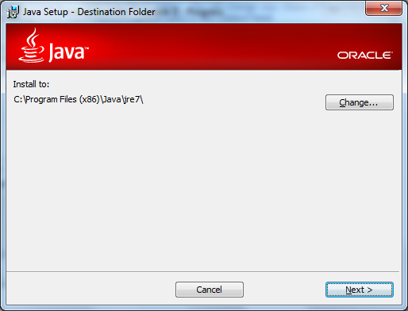

ให้กด Next อีกครั้ง

โปรแกรมจะทำการ Run อีกครั้ง แล้วจะแสดงหน้าต่างสุดท้าย

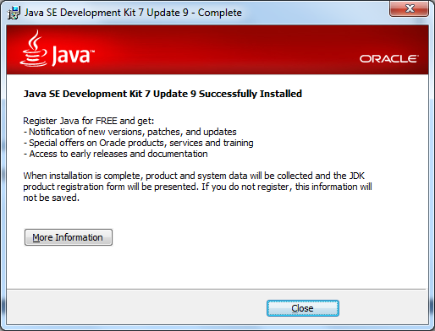

ให้กด Close ได้เลย เป็นอันเสร็จขั้นตอน

ดับเบิ้ลคลิกที่ mysql-5.0.51b-win32.exe จะขึ้นหน้าต่าง ต่อไปนี้ ให้คลิก Next ได้เลย setupJournal.exe

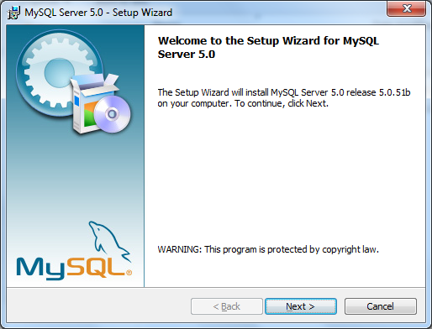

หน้าต่างถัดมาให้เลือก Typical แล้วกด Next

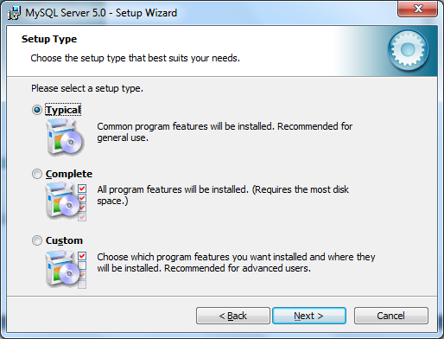

แล้วให้กด Install ได้เลย รอโปรแกรมทำการ Install สักครู่

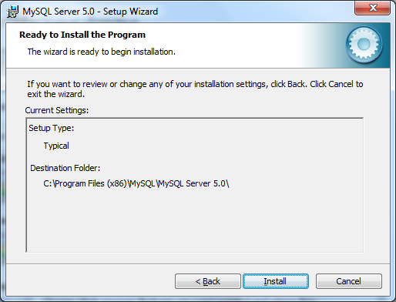

โปรแกรมจะแสดงหน้าต่างต่อมา ให้กด Next



และ กด Next อีกครั้ง



และหน้าต่างสุดท้าย จะให้เลือกว่าจะให้ เปิดโปรแกรมขึ้นมาเลย หรือไม่ ถ้าไม่ต้องการก็ไม่ต้องเลือกในช่อง Configure the MySQL Server now แล้วกด Finish เป็นอันเสร็จขั้นตอน

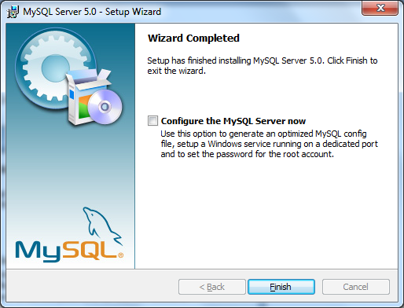

* 1. ดับเบิ้ลคลิกที่ setupJournal.exe จะแสดงหน้าต่างให้เลือกว่าจะลงโปรแกรมไว้ที่ไหน โดยกดที่รูปโฟลเดอร์สีเหลือง เมื่อเลือกเสร็จแล้วให้กด OK

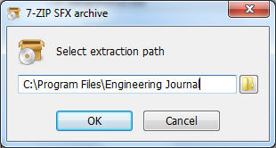

รอสักครู่โปรแกรมจะทำการ Install เมื่อเสร็จแล้วจะแสดงหน้าต่าง ดังนี้

 ให้กด OK เป็นอันเสร็จกระบวนการ



โปรแกรม Engineering Journal

เมื่อดับเบิ้ลคลิก ที่ icon ของโปรแกรม โปรแกรมจะเปิดหน้าต่างโปรแกรมขึ้นมา ดังนี้

